Исследование механизма спектральной диффузии в одиночных коллоидных полупроводниковых квантовых точках
Князева Мария Андреевна
студент
Филиал Московского государственного университета имени М.В Ломоносова в городе Севастополе, Севастополь, Россия
E-mail: lumosisgreat@outlook.com

Квантовые точки представляют собой фрагменты проводника или полупроводника, электрические характеристики которых зависят от их размеров и форм. Физика квантовых точек демонстрирует такие необычные явления как спектральная диффузия и мерцание.
Спектральная диффузия наблюдается как временные флуктуации положения пика и ширины спектра излучения. Самые первые измерения спектрально разрешенной фотолюминесценции одиночных коллоидных полупроводниковых квантовых точек (КТ) селенида кадмия CdSe выявили очень медленную спектральную диффузию с характерным временным масштабом в сотни секунд [1]. Обычное объяснение этого феномена основано на квантоворазмерном эффекте Штарка, связанном с движениями носителей заряда вокруг одиночной квантовой точки [2-5]. Кроме того, для спектральной диффузии была обнаружена корреляция между шириной линии и положением пика спектра одиночной КТ при комнатной температуре [4]. Однако точный механизм, который приводит к корреляции, остается неизвестным.
Нашей группой был проведен уникальный спектроскопический эксперимент над одиночной КТ при ее медленном нагревании и охлаждении. Флуоресцентные траектории и спектры КТ были измерены с помощью микроскопа, оснащенного призматическим спектрометром. Широкополевая и сканирующая конфокальная оптические схемы были объединены в один микроскоп для облегчения процедуры поиска квантовых точек и последующего измерения спектра флуоресценции выбранной КТ.
Квантовые точки CdSe/ZnS с пиком флуоресценции при длине волны 620 нм диспергировали в толуольном растворе полиизобутилена с низкой концентрацией и затем центрифугировали на покровное стекло. Толщина полимерных пленок, содержащих квантовые точки, варьировалась в диапазоне нескольких десятков нанометров. Температура образца контролировалась и регулировалась элементом Пельтье. В экспериментах температура менялась в диапазоне от 306 К до 353 К. Для возбуждения квантовых точек на длине волны 580 нм использовался лазер на красителях Coherent CR-599. Для измерения автокорреляционной функции использовалась схема Хэнбери Брауна-Твисса с двумя идентичными SPAD-детекторами. Одинаковое положение образца в пространстве контролировалось пьезо-подвижной ступенью, которая позволяет перемещать выбранные КТ с нанометровой точностью
Спектры флюоресценции для одиночных квантовых точек были измерены с временем экспозиции 200 мс и спектральным разрешением ~ 0.7 нм, что было достаточным для обеспечения хорошего отношения сигнал-шум.
В экспериментах наблюдалась спектральная диффузия при постоянных температурах, а также было обнаружено изменение характера спектральной диффузии с изменением температуры.
Эксперимент показал корреляцию между положением максимума и шириной спектра излучения одиночной КТ. Для объяснения результатов эксперимента была предложена новая модель спектральной диффузии КТ и температурно-зависимого изменения спектра. В модели положение пика и ширина линии определяются величиной линейного электрон-фононного взаимодействия. Небольшие изменения этой величины во времени приводят к скоррелированным изменениям положения пика и ширины спектра при данной температуре.
Для описания системы использовался гальмитониан следующего вида:

(1)

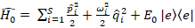 (2)

Как видно на Рис.1, теоретическая зависимость ширины спектра от положения его пика очень хорошо описывает экспериментальные данные.

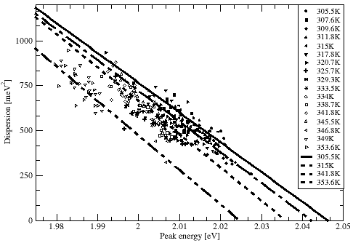
Рисунок 1. Зависимость дисперсии от положения пика спектра для КТ при разных температурах. Маркерами указаны экспериментальные данные, линиями – полученные теоретические зависимости.

Литература
- S. A. Empedocles, D. J. Norris, and M. G. Bawendi, Phys. Rev. Lett. 77, 3873 (1996)
- 2. S. A. Empedocles and M. G. Bawendi, Science 278, 2114 (1997)
- 3. S. A. Empedocles and M. G. Bawendi, J. Phys. Chem. B 103, 1826 (1999)
- 4. D. E. Gómez, J. van Embden, and P. Mulvaney, Appl. Phys. Lett. 88, 154106 (2006)
- 5. M.J. Fernée, B. Littleton, T. Plakhotnik, H. Rubinsztein-Dunlop, D.E. Gómez, and P. Mulvaney, Phys. Rev. B 81, 155307 (2010).

